Presseinformation

Schneller zur Serienreife: Das modulare Maivin i.MX 8M Plus AI Vision Kit von AU-Zone, Toradex und Vision Components

Für Proof of Concept, Rapid Prototyping und Kleinserien haben AU-Zone und Toradex gemeinsam mit Vision Components das modulare Maivin i.MX 8M Plus AI Vision Kit entwickelt. Das Developer-Kit basiert auf einem Toradex Verdin i.MX 8M Plus System-on-Module und einem von AU-Zone speziell für Vision-Applikationen entwickelten Carrier Board zur Aufnahme von bis zu zwei VC-MIPI-Kameramodulen. Das Kit soll noch im Q3 2021 erhältlich sein.

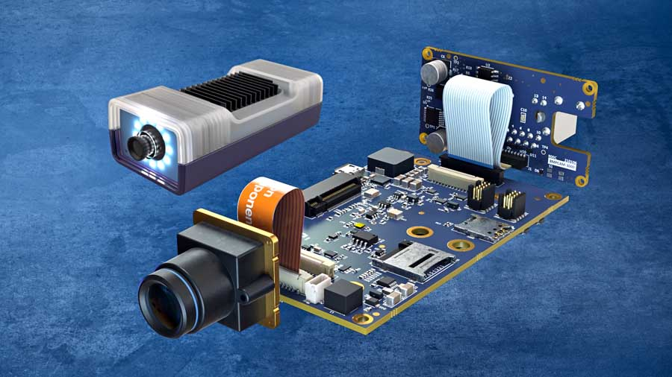
Bild: Umfassendes Developer-Kit für Rapid-Prototyping und Kleinserien: das modulare Maivin i.MX 8M Plus AI Vision Kit von AU-Zone, Toradex und Vision Components

Mit seiner Neural Network Processor Unit und einem integrierten Image Signal Processor ist NXPs Prozessor i.MX 8M Plus optimal für anspruchsvolle Embedded-Vision-Anwendungen geeignet. Um auf seiner Basis schnell und einfach Funktionsmuster aufbauen zu können, wurde das Verdin-SoM für das Kit um eine variable SoM-Adapter- und Steckerplatine von AU-Zone erweitert. Zusammen mit den hochwertigen Kameramodulen VC MIPI IMX327-C (Farbe) und VC MIPI IMX296 (Monochrom) stehen Kunden alle Komponenten für die Bilderfassung sowie die benötigten Schnittstellen und I/Os für individuelle Rapid-Prototyping-Lösungen bis hin zu Kleinserien zur Verfügung. Weitere Kameramodule von VC sind ebenfalls mit dem Maivin-Kit kompatibel. Für individuelle Anwendungen können die AU-Zone-Steckerplatinen auch mit frei definierbaren Schnittstellen und Funktionalitäten kundenspezifisch entwickelt werden. Damit ist das Maivin i.MX 8M Plus AI Vision Kit ideal für vielfältige Einsatzbereiche geeignet – ob in der Automation und Robotik, Medizintechnik oder Agrarindustrie. Ein Gehäuse für die Elektronik inklusive Beleuchtung ist ebenfalls Teil des Kits.
Für die optimale Bildverarbeitung sorgen Treiber von Vision Components, die den direkten Anschluss und Support der VC-MIPI-Kameramodule mit den Prozessoren der NXP-i.MX-8M-Familie ermöglichen. Sie wurden für das Entwickler-Kit in die Toradex-Softwareplattform TorizonCore integriert, die den Zugriff auf den Image Signal Processor des i.MX 8M Plus ermöglicht. So kann der ISP für erweiterte Bildvorverarbeitungen wie Farbkonvertierung, Geometriekorrektur, HDR, Gammakorrektur etc. genutzt werden. Die Softwareplattform bringt außerdem umfassende Frameworks für schnellen Entwicklungseinstieg, over-the-air-Updates und Security-Features mit.
Ein Bestandteil des Maivin i.MX 8M Plus AI Vision Kits ist auch das DeepView Machine Learning Toolkit von AU-Zone. Es enthält Out-of-the-Box-Demos für maschinelles Lernen zur Objekterkennung, -klassifizierung und -verfolgung, die mit dem NXP eIQ Toolkit an eigene KI-Modelle und Datensätze angepasst werden können. Erst im Juli 2021 hat NXP die Entwicklungsumgebung mit weiteren Tools, einer GUI-basierten Oberfläche und der für die i.MX-Plattform optimierten DeepViewRT Engine erweitert. Zudem können weitere Anwendungen, zum Beispiel von AU-Zone, für die Entwicklung von Vision-Lösungen integriert und genutzt werden.

Bei Vision Components sind für die i.MX-8M-Prozessorfamilie von NXP neben Treibern für die Plattformen der Toradex-Verdin-SoM-Serie auch Treiber für weitere Plattformen verfügbar. Die Unterstützung weiterer Hersteller, Single Board Computer und Embedded Solutions mit i.MX-8M-Prozessoren ist bereits in Planung.

 | Bilder: | vc_maivin_imx8_ai_kit |  | Zeichen: | 3135
 | Dateiname: | 202107035_pm_vc_maivin-imx8-ai-kit_de |  | Datum: | 28.07.2021
Über Vision Components
Die Vision Components GmbH ist ein führender internationaler Hersteller von Embedded-Vision-Systemen. Die frei programmierbaren Kameras mit integrierten leistungsstarken Prozessoren führen eigenständig Bildverarbeitungsaufgaben aus, ohne dass sie dafür einen zusätzlichen Computer benötigen. Vision Components bietet OEMs vielseitige Linux-basierte Embedded-Systeme für die 2D- und 3D-Bildverarbeitung an, wahlweise als Platinenkamera oder mit Schutzgehäuse. Zudem steht ein wachsendes Sortiment an ultrakompakten MIPI-Kameraplatinen zum Anschluss an eine Vielzahl verschiedener CPU-Boards zur Verfügung. Darüber hinaus bietet Vision Components Software-Bibliotheken und entwickelt auf Wunsch Sonderlösungen, wobei das Expertenteam auf umfangreiche Kenntnisse und über 20 Jahre Erfahrung mit Imaging-Anwendungen bauen kann. Das Unternehmen mit Sitz in Ettlingen wurde 1996 von Michael Engel, dem Erfinder der ersten industrietauglichen intelligenten Kamera, gegründet. Es folgten weitere Weltpremieren, wie die ersten intelligenten Vision-Sensoren und der erste Embedded-3D-Laserprofilsensor. Vision Components unterhält heute Vertriebsbüros in den USA und Japan und arbeitet mit lokalen Partnern in über 25 Ländern zusammen, um weltweit Kundennähe und qualifizierte Fachberatung zu gewährleisten.
Kontakt:  Vision Components GmbH  Jan-Erik Schmitt  Ottostraße 2  76275 Ettlingen  Tel.: 07243 / 2167-0  E-Mail: schmitt@vision-components.com  Internet: www.vision-components.com |  |  | gii die Presse-Agentur GmbH  Immanuelkirchstraße 12  10405 Berlin  Tel.: 030 / 538 965-0  E-Mail: info@gii.de  Internet: www.gii.de

